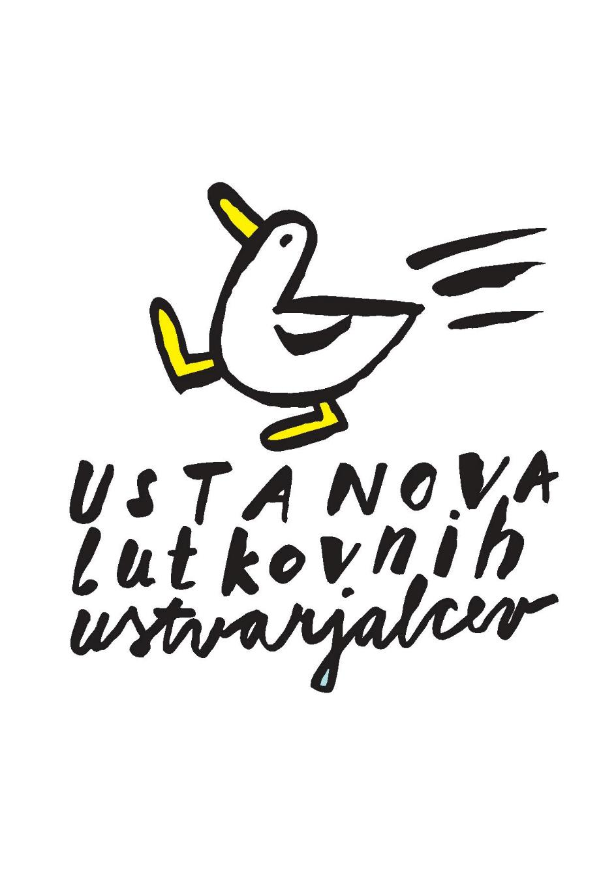
LUTKA – TEMELJNO MERILO LUTKOVNE UMETNOSTI
nekaj besed k selekciji
Na Bienale lutkovnih ustvarjalcev Slovenije se je prijavilo 27 predstav 18 lutkovnih gledališč ali skupin (2 predstavi sta nastali v koprodukciji), nastalih med 30. junijem 1999 in 1. septembrom 2001. Med njimi sem izbrala 12 predstav za tekmovalni program in 4 predstave, namenjene najmlajši publiki, za spremljevalni program festivala.
Iz videnega lahko zaključim, da se nivo lutkovnega ustvarjanja v Sloveniji v zadnjih letih dviguje. Lutka postaja enakovredno gledališko izrazno sredstvo, s svojimi, le sebi lastnimi zakonitostmi, ki niso kopija »živega« gledališča.
Trend čistega lutkovnega ustvarjanja je močno opazen predvsem v predstavah projektnega tipa, manj pa tudi v repertoarskih predstavah Lutkovnega gledališča Ljubljana, Lutkovnega gledališča Maribor, Mini teatra in delno Lutkovnega gledališča Jože Pengov, ki so s svojo zavezanostjo biti všečen široki publiki (številne ponovitve) omejena v čisti ustvarjalnosti, namenjeni gledališkim sladokuscem. Vendar je tudi v teh, repertoarnih gledališčih, zaslediti vse večjo zavezanost lutki kot edinemu možnemu izraznemu sredstvu.
Še vedno pa obstajajo lutkovna gledališča, skupine, ki na lutko gledajo drugače. V svojih predstavah, ki jih s pozitivno delovno energijo širijo po vsej Sloveniji, jo uporabljajo le kot ilustrativni element pripovedi ter vzgojno in animacijsko sredstvo za vzbujanje občutkov na »prvo žogo«. S temi, všečnimi predstavami (velika večina se jih na Bienale ni prijavila) zanikajo umetniško specifičnost lutkovnega izraza, preprečujejo otrokom, da bi spoznali pravo lutkovno umetnost ter tistim odraslim, ki se odločajo za organizacijo ogleda take predstave, dajejo napačen vtis o lutkarstvu. Seveda v njihovi delovni vnemi ni nič slabega, nikakor pa teh predstav ne moremo (in jih tudi sami ne bi smeli) šteti med umetniške lutkovne predstave.
Slovenski lutkovni ustvarjalci vse pogosteje posegajo po tematiki za odrasle. Med 12 izbranimi predstavami jih je kar polovica namenjena le odrasli publiki. Po dolgi prevladi prepričanja, da je lutkarija postranska umetniška zvrst za otroke, se je lutka končno osvobodila predestiniranih predalčkov in svobodno zajema iz celotne umetniško vznemirljive materije. Nastajajo predstave (Zbogom princ – gledališče lutk Konj; Beseda je konj, Noge in krila – gledališče Labirint; Soba – Nebo in LG Kranj; Woyzeck – LG Ljubljana; delno tudi Nylon – LG Koruzno zrno), ki v svojem izrazu srečujejo, iščejo, interpretirajo, ustvarjajo, postavljajo … najgloblje bistvo človekovega obstajanja, medčloveških odnosov, lepote, biti … Značilnost teh predstav je celostni ustvarjalni pristop v katerem se posamezne, same po sebi izredno kvalitetne umetniške komponente, ob zelo visoki izvedbeni profesionalnosti združijo v »celostno umetnino«, katere edino možno izrazno sredstvo je lutka.
Drug pol predstavljajo predstave za najmlajše, ki pripovedujejo tipično zgodbo z začetkom, vrhom in zaključkom, zgodbo, ki bi jo lahko povedali in bi bila razumljiva tudi brez lutke. Vendar pa jim prav uporaba lutke kot izraznega sredstva, daje možnost, da so samosvoje, drugačne. Predstave kot Miška Smetiška – LG Papilu; Zgodba na gumbe – Zapik; Lalanit – LG Ljubljana, odpirajo s svojim minimalizmom nove svetove otroške percepcije in razvijajo domišljijo, hkrati pa so te predstave po merilih gledališke stroke zrel gledališki dogodek.
Vmes med obema poloma so kvalitetne predstave repertoarnega tipa (Škrat Kuzma – LG Maribor; Ena, dve, tri – LG Jože Pengov; Čudovite dogodivščine vajenca Hlapiča – Mini teater), ki v posameznih segmentih (likovna podoba, režija, lutkovne tehnike …), ob ustaljeni visoki kvaliteti ostalih sestavin predstave, smelo posegajo po izraznih novostih.
Spremljevalni program Bienala (Rdeča Kapica – gledališče Glej; Žabji kralj – Mini teater; Tri zgodbe o zajcu – LG Maribor; Svinjski pastir – LG Fru-Fru in Zapik) je namenjen najmlajšim gledalcem. Njegova rdeča nit so znane pravljice v kvalitetni lutkovni podobi.
Ponavadi selektorji zapišejo že na začetku, da je bilo njihovo delo zelo težko, saj so izbirali med množico skoraj enako kvalitetnih predstav. Zlagala bi se, če bi trdila, da sem izbrala z lahkoto, saj je med 27 prijavljenimi predstavami gotovo še nekaj takih (Rdeča Kapica – gledališče Glej; Oltarček dona Cristobala – gledališče lutk Konj …, glede na videno v preteklih dveh sezonah pa lahko trdim, da bi jih bilo še več, predvsem iz LG Ljubljana, če ne bi bil eden od pogojev tudi, da morajo prijavljene predstave tehnološko ustrezati možnostim prikazovanja na mariborskih gledaliških odrih), ki bi brez dvoma sodile med izbrane predstave. Izbor je pred vami. Njegov skupni imenovalec je preprost, jasen in enostaven, izražen v eni sami besedi – LUTKA. Lutka s svojo specifičnostjo podjarmi lutkovnega ustvarjalca, da ji slepo in predano služi. Osvaja, ukazuje, zahteva in se pusti izrabljati. Oživljeno neživo daje neskončne možnosti odkritega in še skritega ustvarjanja in je hkrati temeljno merilo mojega ocenjevana lutkovne umetnosti.
MOJCA J. ZORAN
Ljubljana, oktober 2001
TEKMOVALNE PREDSTAVE
ŠKRAT KUMA, LG MARIBOR
LALANIT, LG LJUBLJANA
WOYZECK, LG LJUBLJANA
NOGE IN KRILA, GLEDALIŠČE LABIRINT
ZGODBA NA GUMBE, GLEDALIŠČE ZAPIK
ČUDOVITE DOGODIVŠČINE VAJENCA HLAPIČA, MINI TEATER
MIŠKA SMETIŠKA, LG PAPILU
SOBA, LS NEBO in LG KRANJ
BESEDA JE KONJ, GLEDALIŠČE LABIRINT
ENA, DVE, TRI, LG JOŽE PENGOV
ZBOGOM PRINC, DLU IN CD
NYLON, LG KORUZNO ZRNO
SPREMLJEVALNI PROGRAM
TRI ZGODBE O ZAJCU, LG MARIBOR
SVINJSKI PASTIR, LG FRU-FRU in LG ZAPIK
ŽABJI KRALJ, MINI TEATER
RDEČA KAPICA, GLEDALIŠČE GLEJ

